**数字多用表**

**摘要：**本作品主要由电阻测量模块、电压信号调理模块、单片机控制模块组成，可进行交直流有效值测量和电阻测量功能。采用TI公司旗下的16位、4通道差分输入、2K采样频率、具有I2C接口的delta-sigma型高精度模数转换器ADS112C04。具有PGA功能。直流电压测量调理电路注重低功耗设计，采用了OPA333超低功耗运放。交流有效值采用数字式测量技术，精度高，硬件结构简洁。电阻测量模块采用比例分压器，三极管和带关断功能的运放OPA334构成，可在待机模式下实现极低的待机功耗。对小电阻采用四线法测量，极大的提高了精度。主控使用低功耗16位单片机MSP430设计。

**关键字**：ADS112C04 MSP430 交流有效值 低功耗 电阻测量 恒流源 四线法

一．方案论证

1.1主控方案选择

方案一：采用TM4C1294作为主控，其具有32位120MHz高速内核，丰富的接口外设、友好的开发环境等等优点，但是由于其功耗较大且题目要求速度不高，故不选择该主控。

方案二：采用MSP430F5529单片机作为主控，MSP430单片机灵活的时钟实用模式，高速的运算能力等特点，更重要的是其具有超低功耗模式可供选择，完全符合题目要求，故选择该主控。

1.2电阻测量方案选择：

方案一：采用比例法测量。通过测量标准电阻和待测电阻之间的分压关系，将电阻值转换为直流电压进行测量。此方法结构简介，对大电阻的测量进度高，可靠性好。

方案二：采用伏安法测量。通过闭环构建恒流源，利用欧姆定律将阻值转换为特定直流电压进行测量。此方法对小电阻测量具有较大的优势，避免了比例法在测量小电阻时电流过大或分压过低的问题。但对大电阻，构建微安级恒流源容易引入较大误差，不适大电阻测量。

方案三：采用伏安法和比例法相结合的方法，对2Ω档，采用100mA恒流源测量；对200KΩ档，串联10K电阻，应用比例法测量。综合两种方法的优势，提高测量精度。

综合考虑，采用方案三。

二．理论分析与计算

2.1直流电压测量

直流电压有效值要求的最大值为2v，对ads112c04的模拟部分采用+-2.5v供电，使用内部2.048V基准，差分输入，使得输入直流范围为+-2.048V，达到题目要求。并可实现双极性测量。充分利用内部PGA大大减少了外围电路的工作。

2.2交流有效值的测量

根据有效值的定义并离散化有，显然当n较大时可以对原定积分很好近似。当采取显著高于信号周期的采样频率进行采样较多点时，非整周期采样的误差几乎可以忽略。为了保证有效值2v时的正确测量，需要考虑输入波形的波形系数，以确定峰值电压。本设计选取了1.8Khz的采样频率。常见波形的 最大值/有效值 一般<2 考虑扩大输入波形范围，采用了2MΩ 8MΩ电阻构成的 5:1衰减，使得输入最大值保持在2.048v以内，同时满足输入阻抗的需求。

2.3 电阻测量

综合考虑功耗和电压幅值大小，选取100mA的恒流电流进行2Ω档测量。此档位下最大电压为200mV，灵敏度100mV/Ω，16位ADC在256mV量程下最小分辨力为39μΩ，足以进行0.5%精度测量。200KΩ档的测量使用的选定的分压系数，并采用低端检测，确保任何时刻输入ADC幅值不超量程限制。

三．电路与程序设计

3.1 恒流源模块

采用OPA334和而外部三极管构成扩流的恒流源，其中三极管采用达林顿接法降低Ib的影响。采用四线法进行测量，消除引线和接触电阻干扰。应用opa334的使能端在待机时关闭整个电路。



图1 恒流源模块电路

3.2 交流调理模块

采用电阻分压对信号进行固定衰减，是满足ADC输入要求。接一级跟随器避免ADC 10nA输入偏置电流的影响。分压电阻保证输入阻抗为10M欧。



图2 交流调理模块

3.3 程序流程图

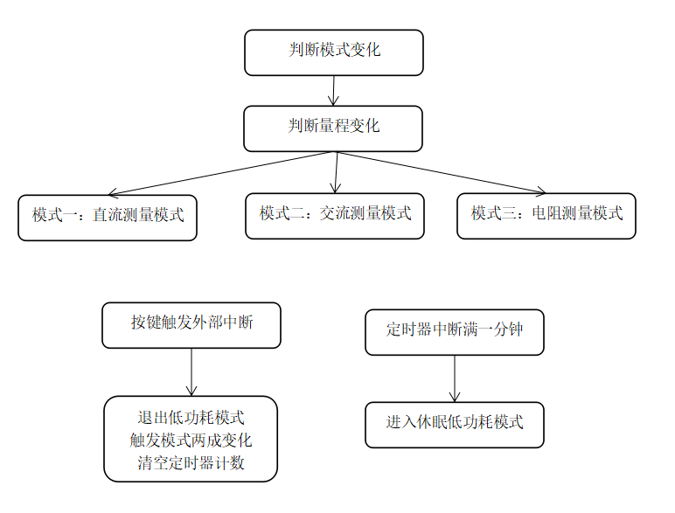

图3 流程图

四．测试方案与测试结果

4.1 直流电压测试

使用稳压电源给定需要的电压值，采用6.5位数字万用表参照。测试结果如下表。

|  |  |  |  |  |  |  |  |  |
| --- | --- | --- | --- | --- | --- | --- | --- | --- |
| 真值 | 0.33048 | 0.75563 | 1.0174 | 1.0848 | 1.5019 | 1.7079 | 1.8863 | 1.9706 |
| 测量值 | 0.33041 | 0.75571 | 1.0174 | 1.3184 | 1.5020 | 1.7080 | 1.8869 | 1.9711 |

表1 直流电压测试

4.2 交流有效值测试

使用DDS信号源产生10hz 50hz 100hz 正弦波 方波 三角波，采用6.5位数字万用表参照。测试结果如下表。

|  |  |  |  |
| --- | --- | --- | --- |
|  | 10hz | 50hz | 100hz |
| 正弦波 | 0.0352 | 0.0353 | 0.0352 |
| 三角波 | 0.0286 | 0.0286 | 0.0287 |
| 方波 | 0.0499 | 0.0498 | 0.0498 |

表2 交流有效值测试（100mvpp）

|  |  |  |  |
| --- | --- | --- | --- |
|  | 10hz | 50hz | 100hz |
| 正弦波 | 0.7001 | 0.7100 | 0.7013 |
| 三角波 | 0.572 | 0.5701 | 0.5711 |
| 方波 | 0.9902 | 0.9951 | 0.9945 |

表2 交流有效值测试（2000mvpp）

4.3 电阻测量

使用金属膜直插电阻为被测电阻，利用6.5位数字万用表，其中对小电阻采用四线法测量。测试结果如下表。

|  |  |  |  |  |  |  |
| --- | --- | --- | --- | --- | --- | --- |
| 真值 | 1.977 | 1.021 | 3.699 | 0.504 | 0.334 | 0.201 |
| 测量值 | 1.974 | 1.023 | 3.684 | 0.504 | 0.334 | 0.201 |
| 真值 | 20k | 47k | 100k | 150k | 180k | 200k |
| 测量值 | 20.1k | 47k | 99.9k | 150.1k | 179.8k | 200k |

表3 电阻测量

综上所述，本设计指标完全符合题目要求。

参考文献：

1. 全国大学生电子设计竞赛训练教程，黄智伟 电子工业出版社，2010
2. MSP430系列单片机系统工程设计与实践，谢楷 赵健 机械工业出版社，2011